## Портируемые среды

2 ч

В начале работы необходимо иметь две виртуальные машины – рабочие места WinXp. При необходимости можно клонировать имеющуюся виртуальную машину – рабочее место, для дальнейшей постановки эксперимента.

Развернул сервер и две машины, подключил машины к домену sgupos.edu

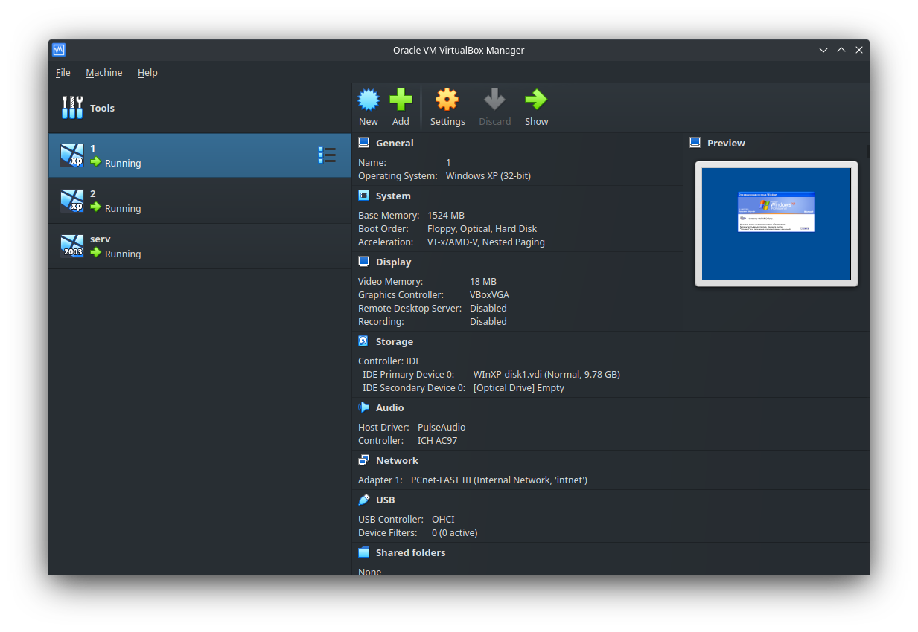

## Портирование профиля пользователя

Создание роуминговых профилей пользователей подразумевает обеспечение автоматического перемещения рабочего стола и настроек пользователя на любой компьютер домена при регистрации на нем этого пользователя.

Все настройки осуществляются на контроллере домена. Для проверки сначала производятся изменения в рабочей среде пользователя с компьютера – рабочего места 1, затем работа на нем завершается и выполняется запуск виртуальной машины для рабочего места 2.

1. В редакторе объектов групповой политики (gpedit.msc) в Конфигурация пользователя\Административные шаблоны\Общие папки проверьте, что бы политика «Разрешить публикацию общих ресурсов» была включена.

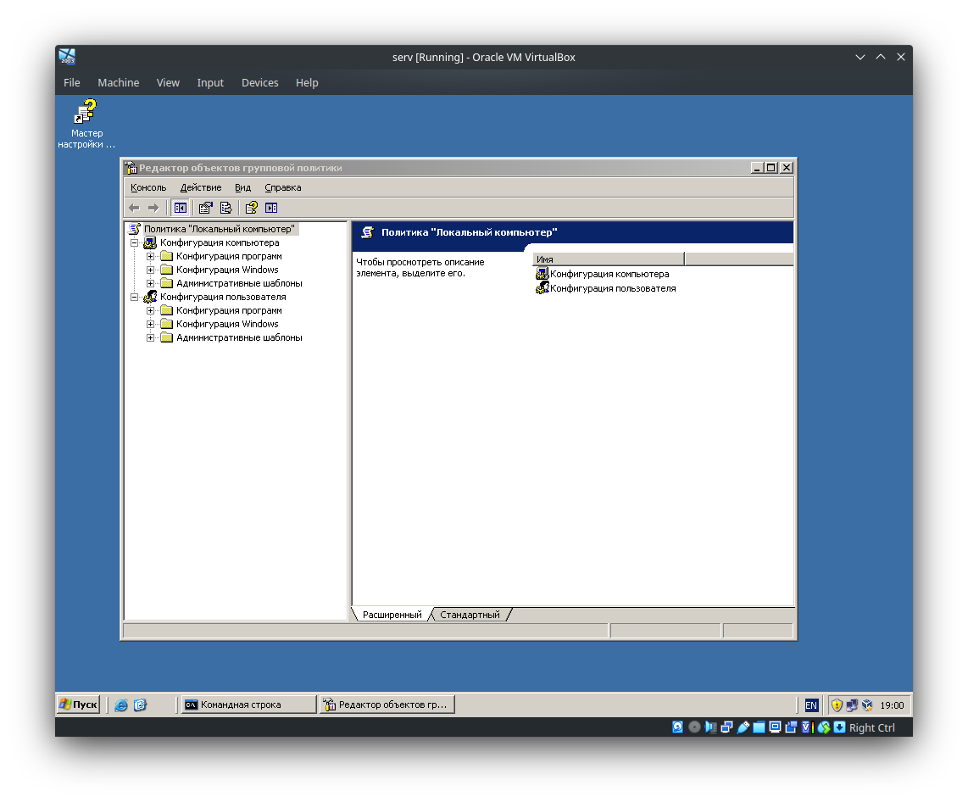

Перешел в Конфигурация пользователя\Административные шаблоны\Общие папки. Включил политику «Разрешить публикацию общих ресурсов».

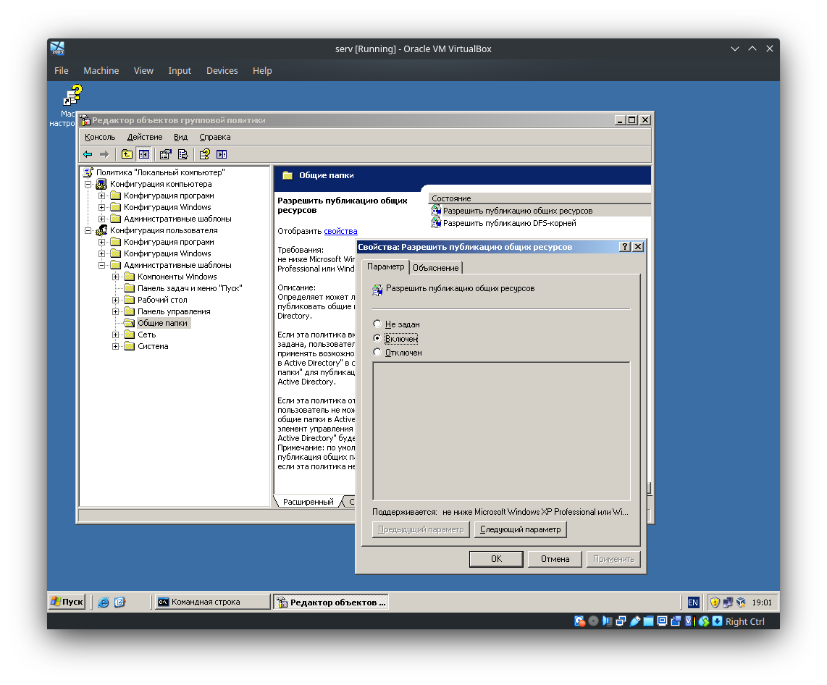

1. На любом носителе WinServerR2 создайте каталог для размещения там профилей пользователей.

Создал каталог user_prof на диске С:\.

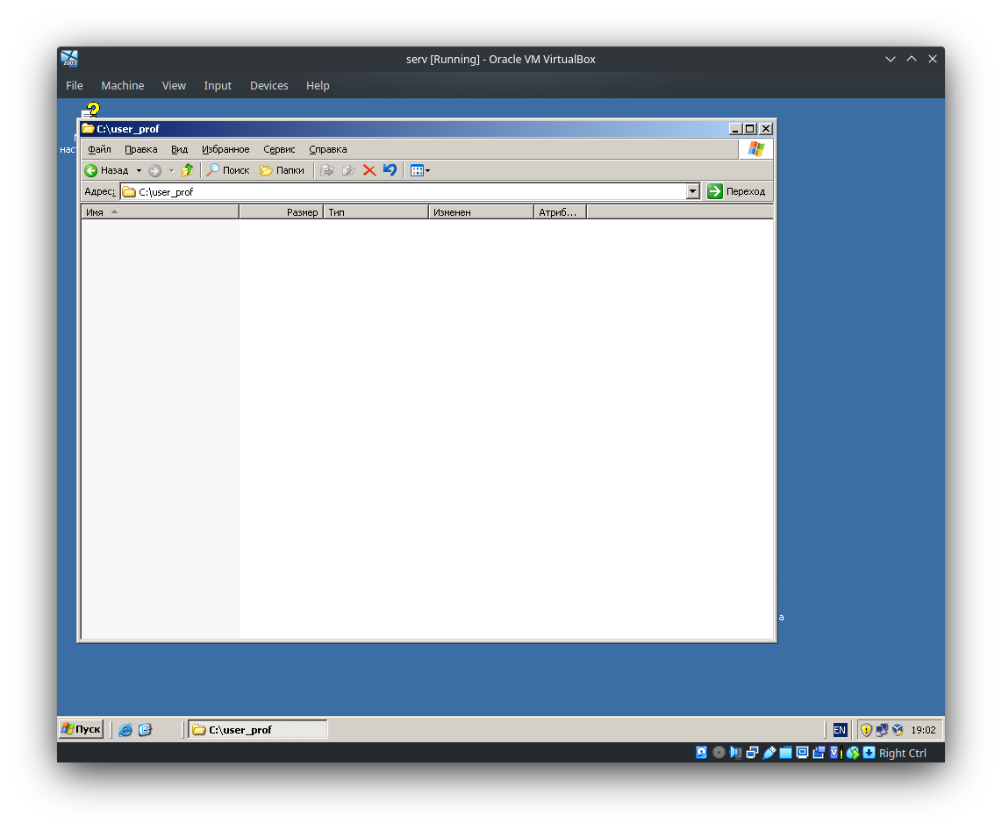

1. Сделайте этот каталог общим ресурсом.

Сделал этот каталог общим ресурсом.

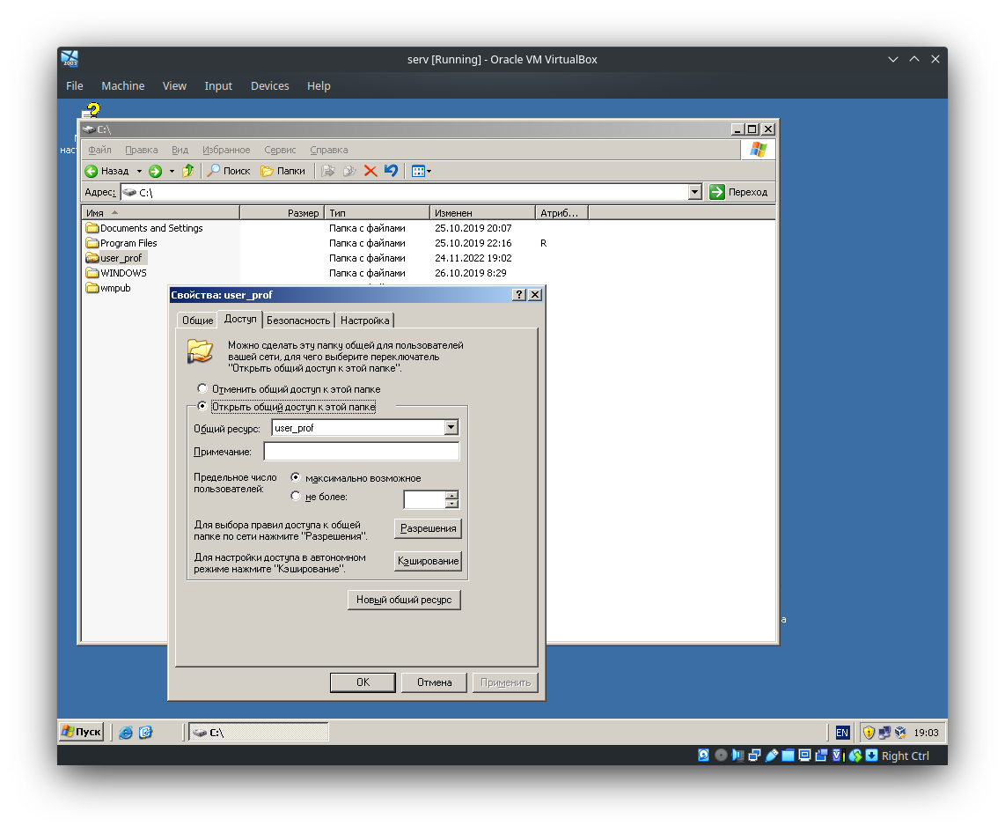

1. В оснастке «Управление компьютером» найдите объект «Общие ресурсы», в нем найдите этот общий ресурс. В свойствах этого объекта опубликуйте этот ресурс в Active Directory. Здесь же будет показан UNC-путь к общему ресурсу.

Нашел общий ресурс в Управлении компьютером. Открыл свойства общего ресурса и опубликовал его в AD.

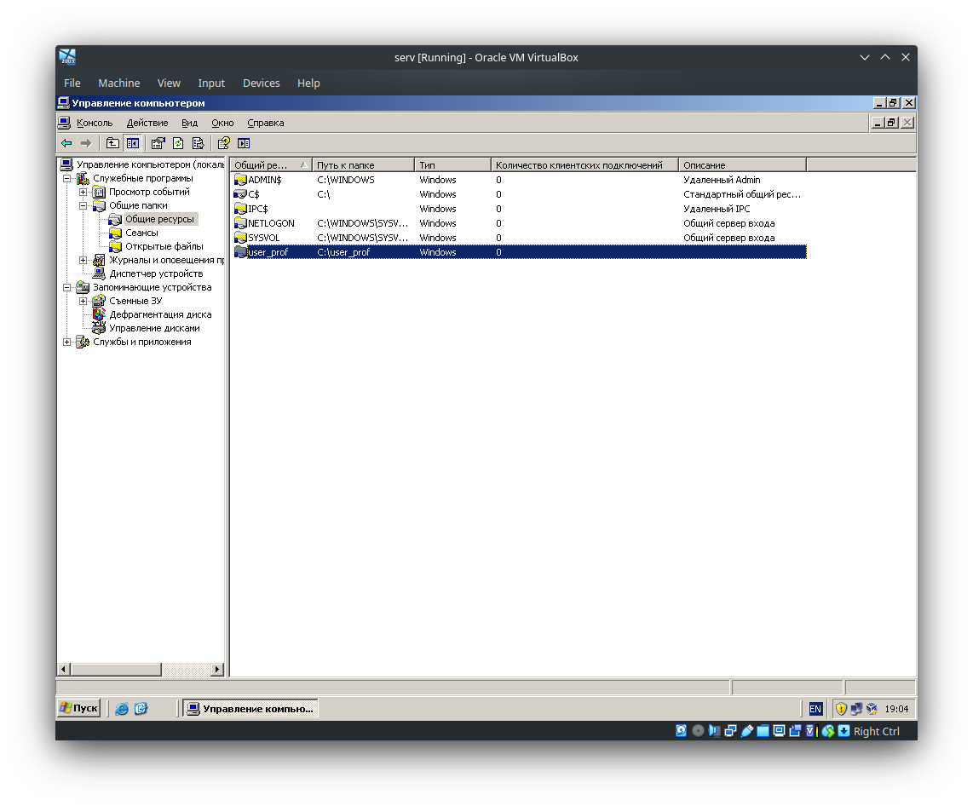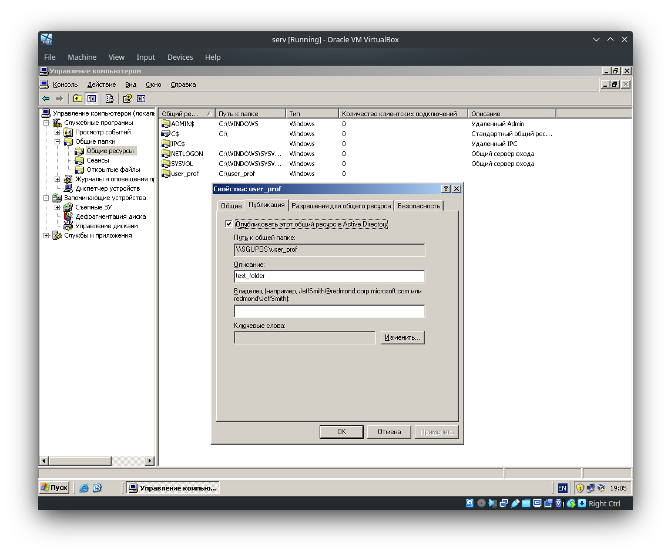

1. Создайте доменного пользователя с именем Worker, чей профиль будем переносить.

Открыл окно создания нового пользователя. Задал пользователю имя Worker. Далее задал пароль 123123.

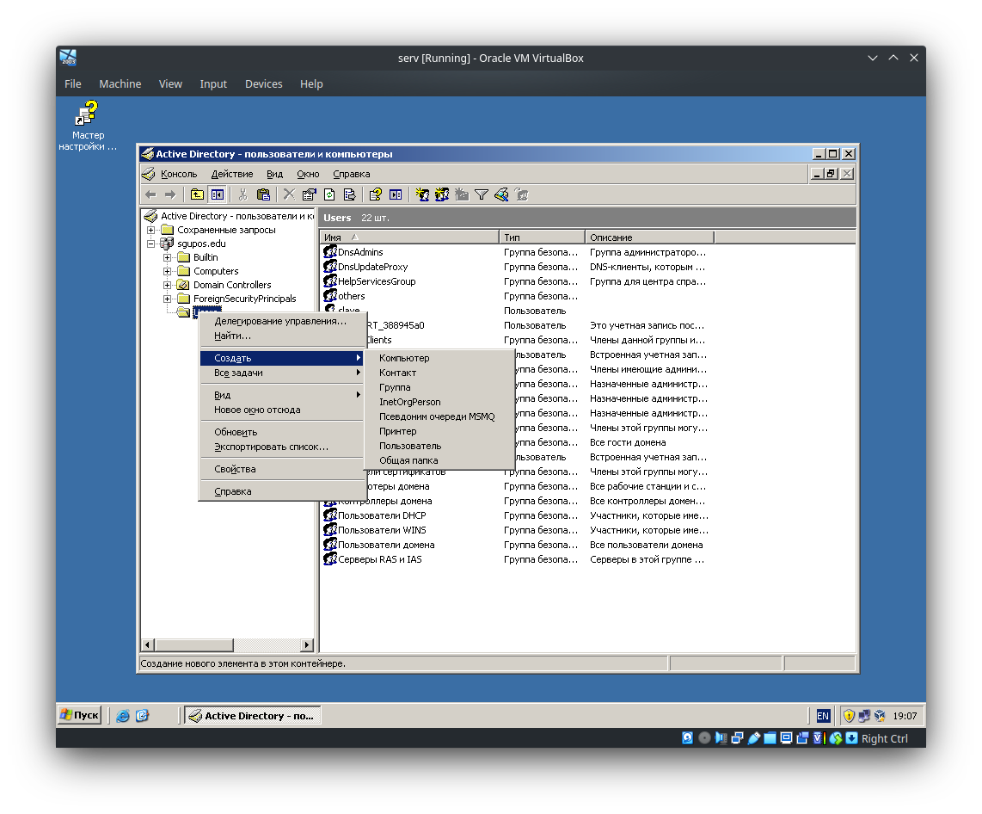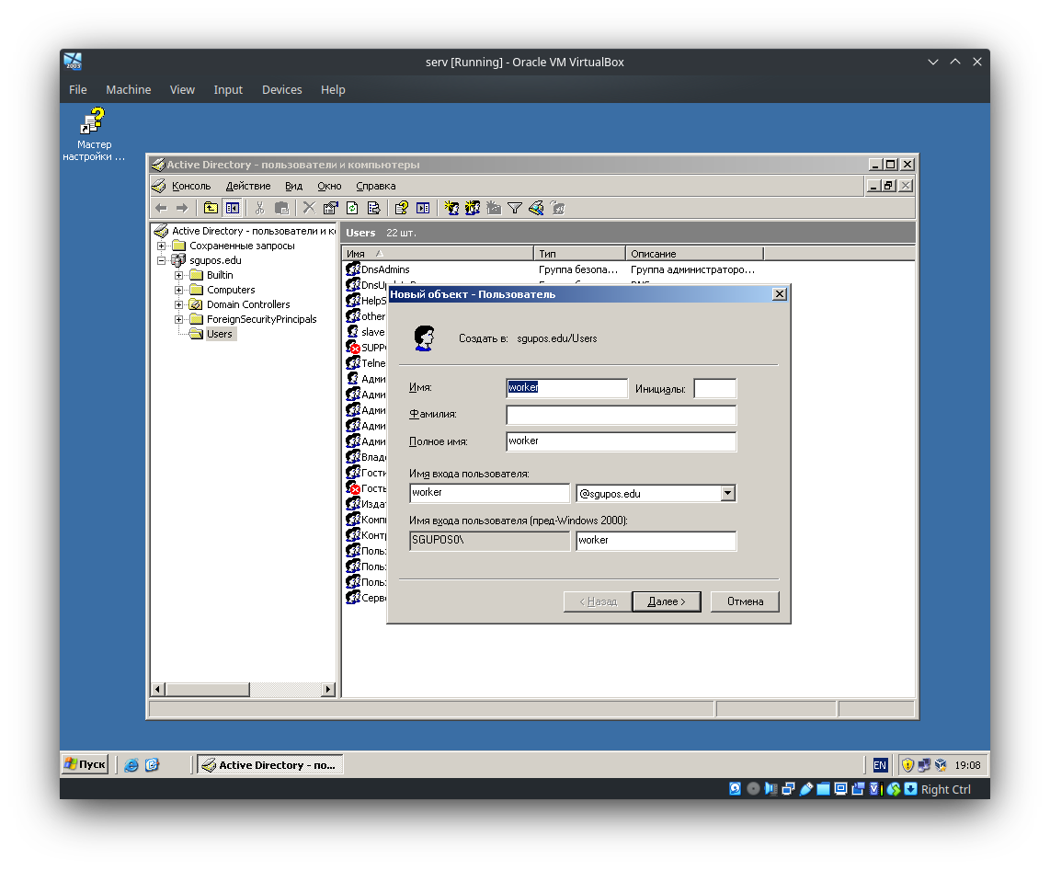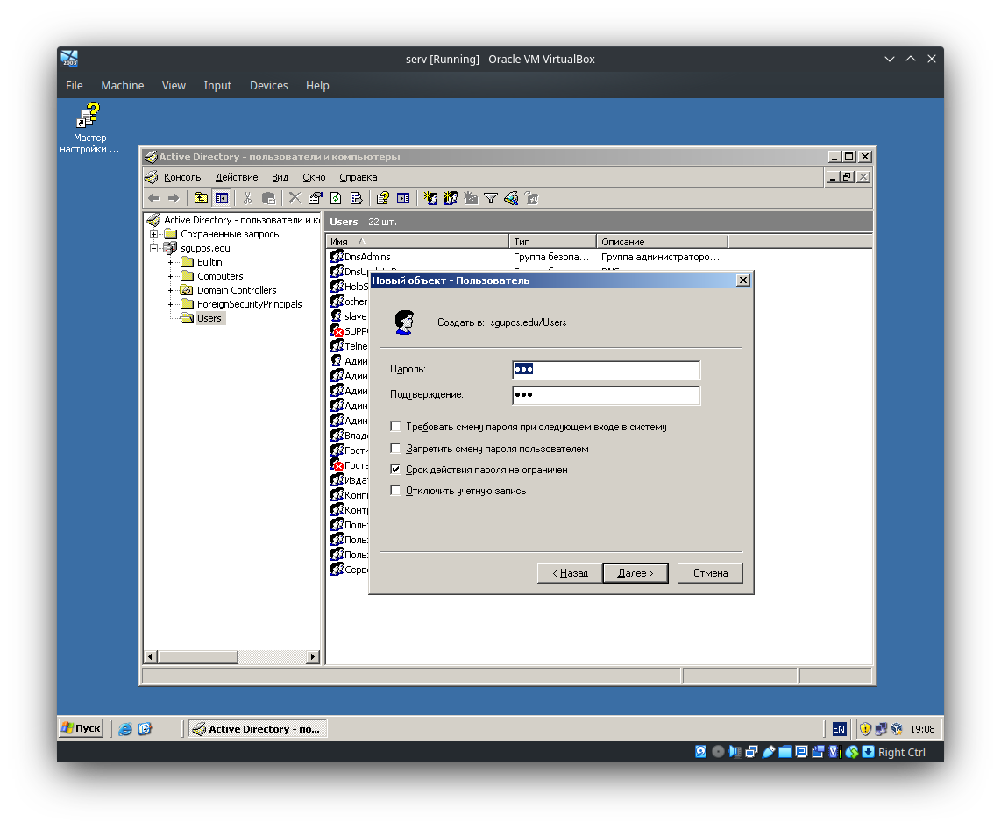

1. В Active Directory в свойствах пользователя в закладке Профиль укажите UNC-путь к общему ресурсу, созданному и опубликованному выше. Добавьте к пути имя пользователя (Worker)

В свойствах пользователя указал UNC-путь к общему ресурсу.

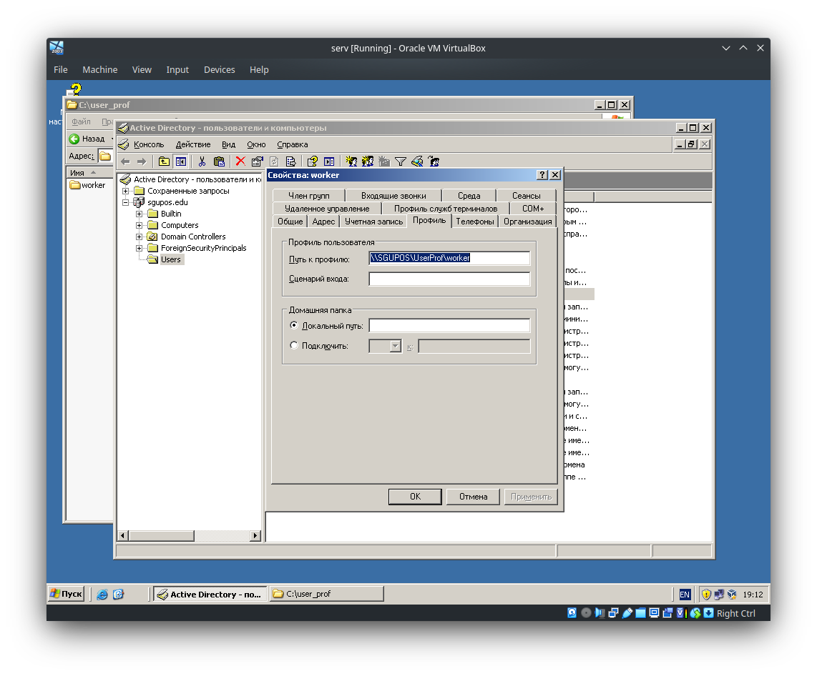

1. Для ускорения применения политик на сервере дайте команду gpupdate /force

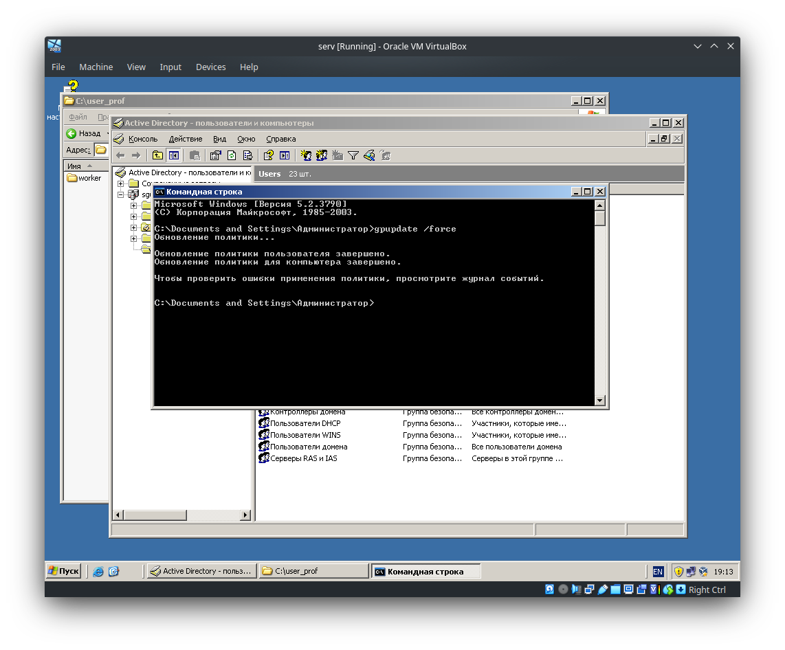

Для поверки работы механизма роуминга осуществите вход в систему от имени пользователя Worker с рабочего места 1, измените содержимое рабочего стола (например, измените фон рабочего стола), а за тем завершите работу.

Проверку изменений с фиксаций таковых в отчете осуществите как с рабочего места 2 (на скриншоте должно быть видно, что работа ведется с другой виртуальной машины), так и просмотром каталога портируемых профилей.

Без доп разрешений локальный профиль не работает. Необходимо выдать worker’у права на папку, сделать владельцем. Далее зашел на первой машине. На сервере в общем ресурсе автоматически создалась папка Worker. Так же на машине 1 изменил фон рабочего стола и создал на нем папку test. В ней создал файл text. Далее зашел на вторую машину, убедился что изменения синхронизировались, дополнил файл text.txt и вышел с учетки. На первой машине ПОСЛЕ ЗАВЕРШЕНИЯ СЕССИИ НА ВТОРОЙ обновился файл. На сервере так же появились соответствующие изменения.

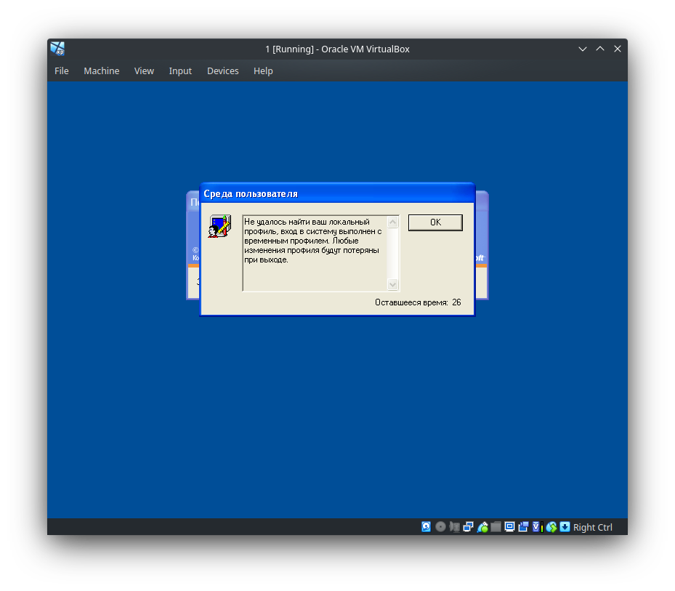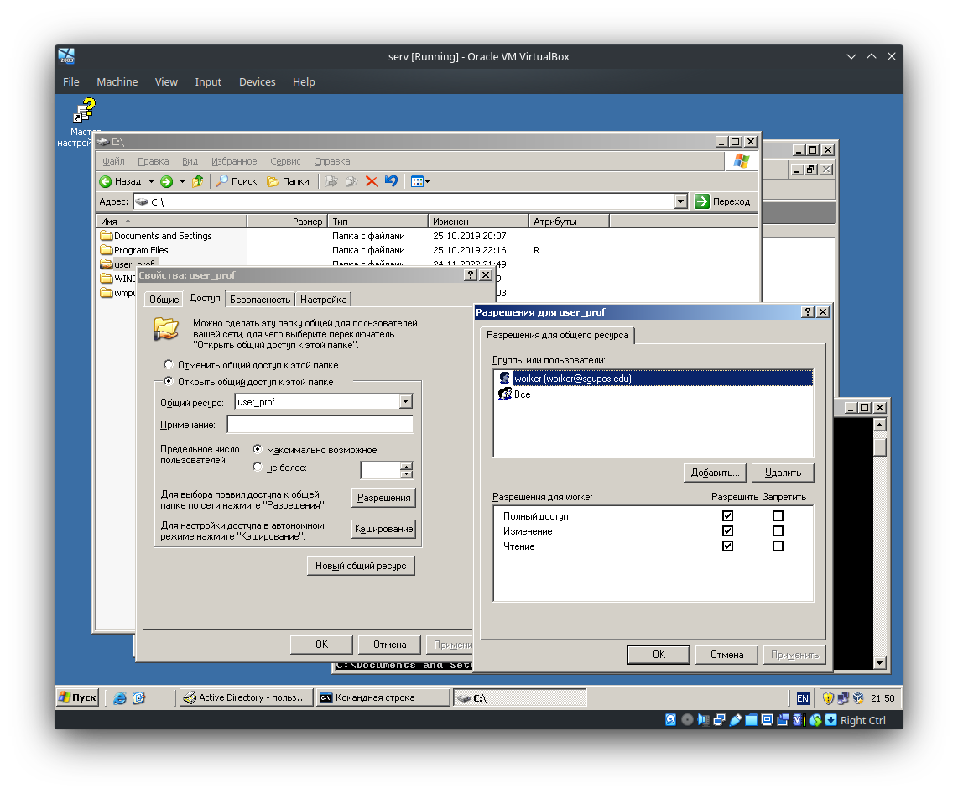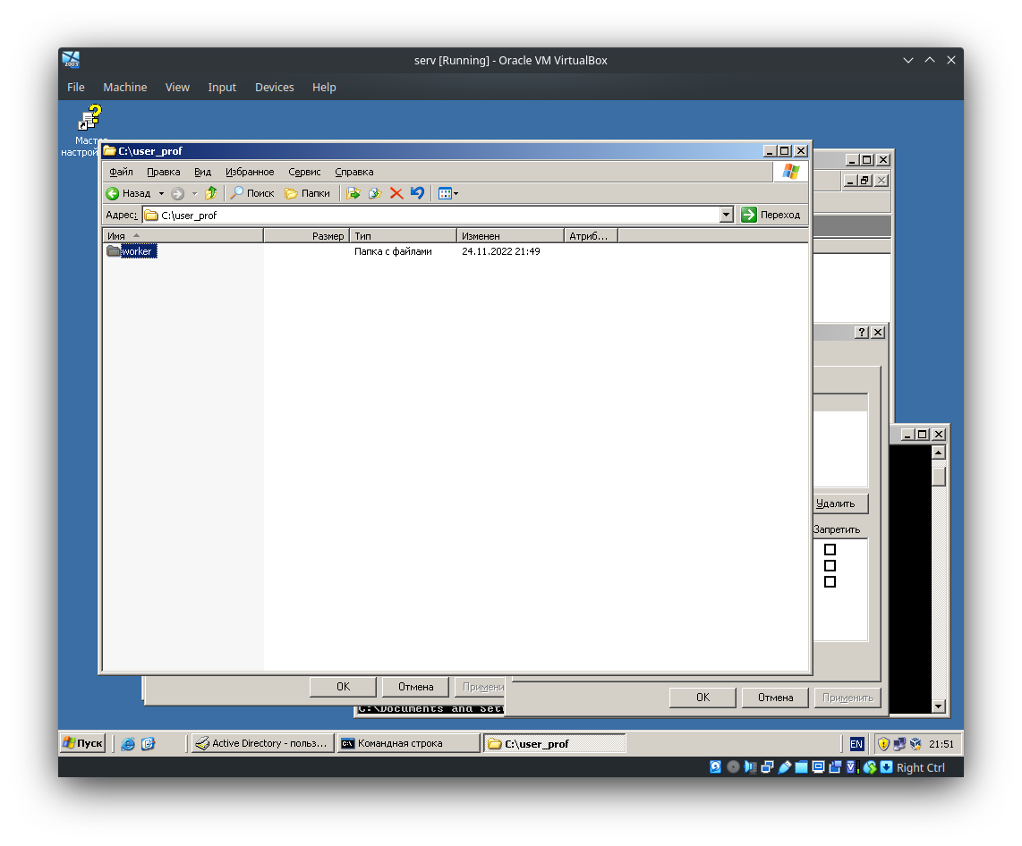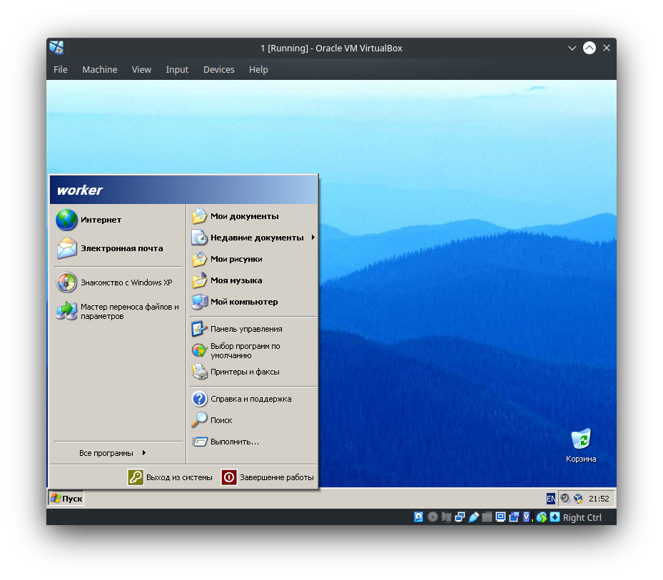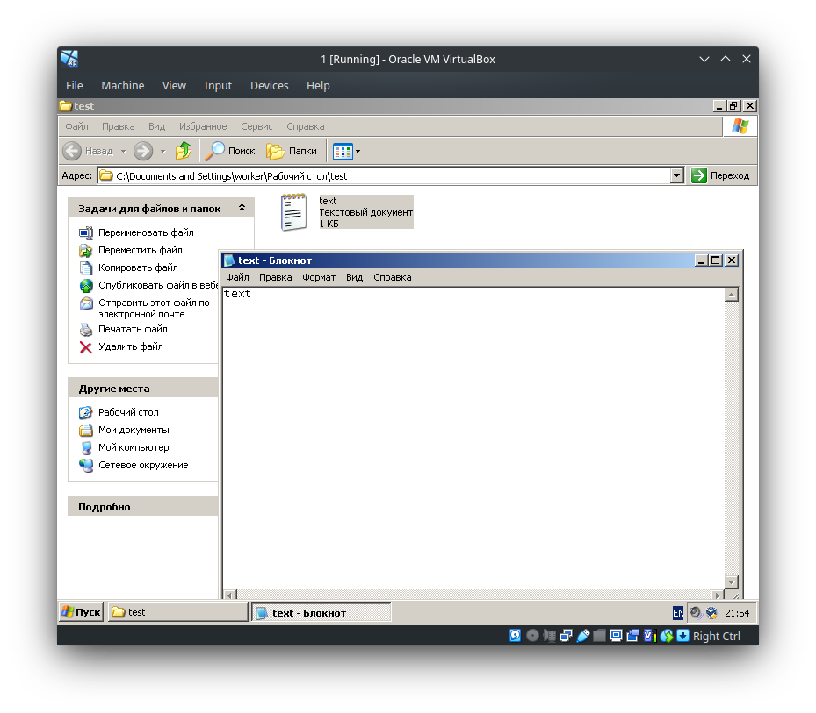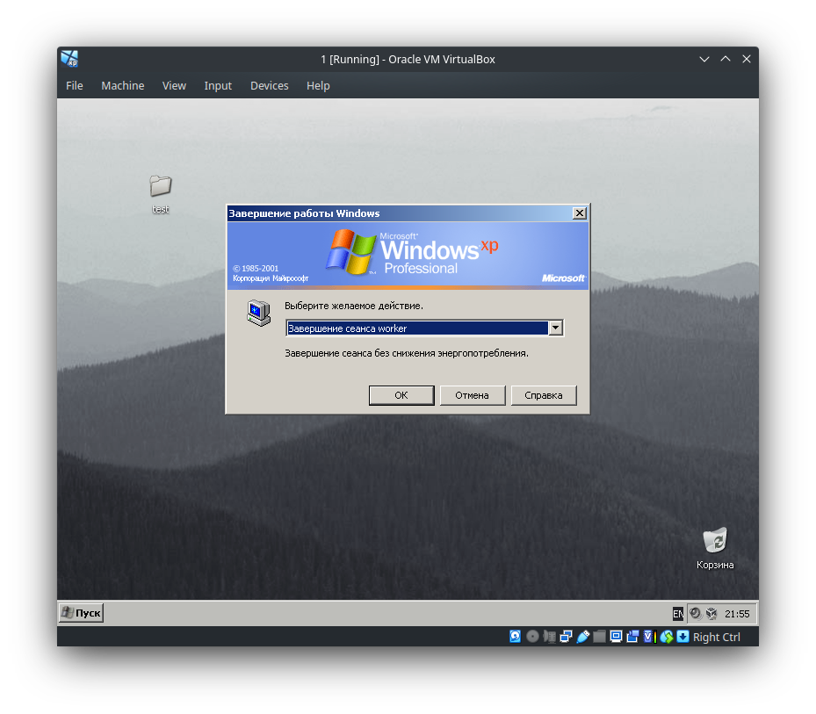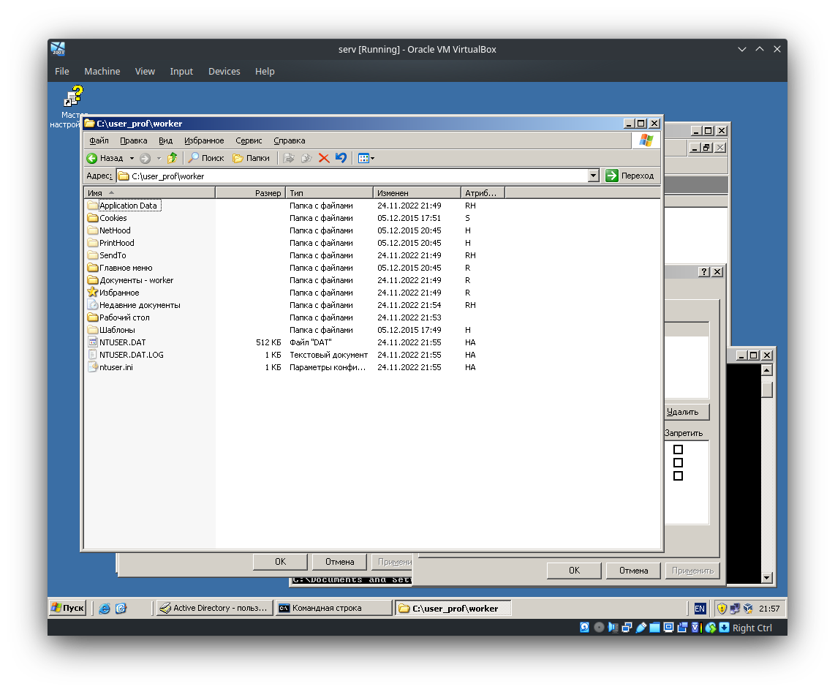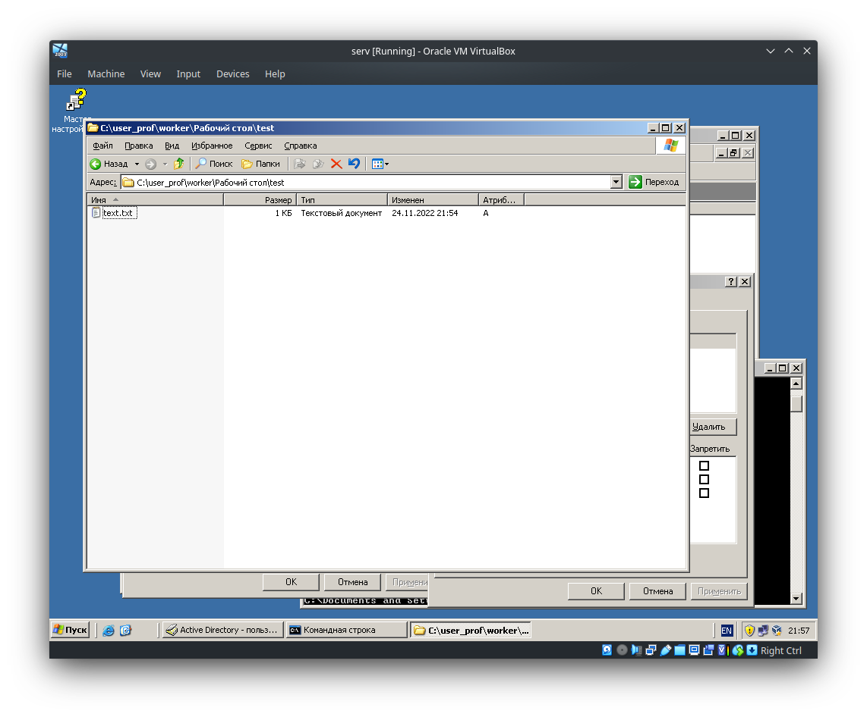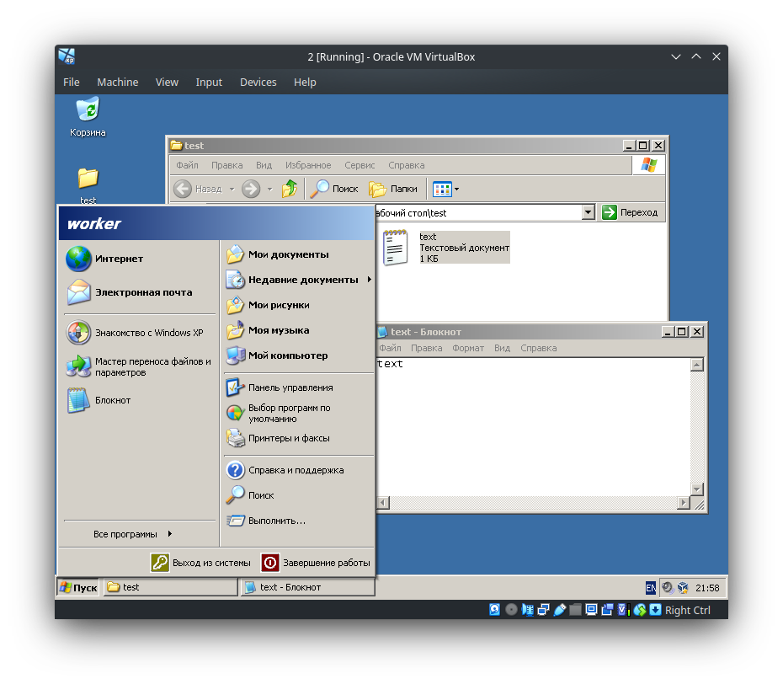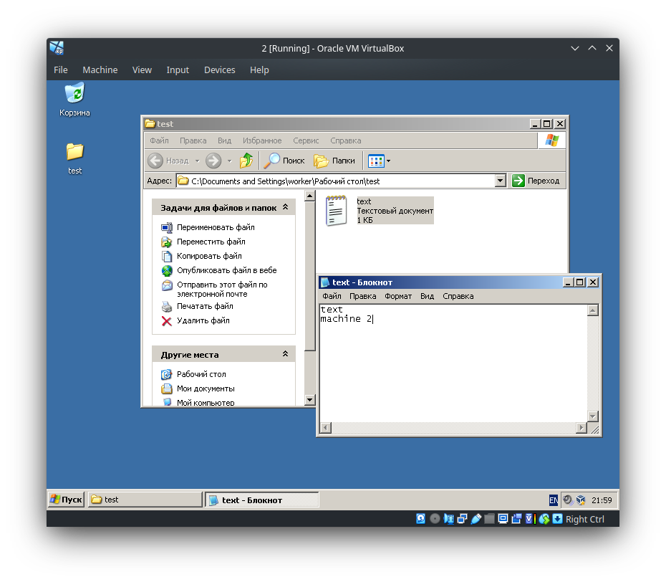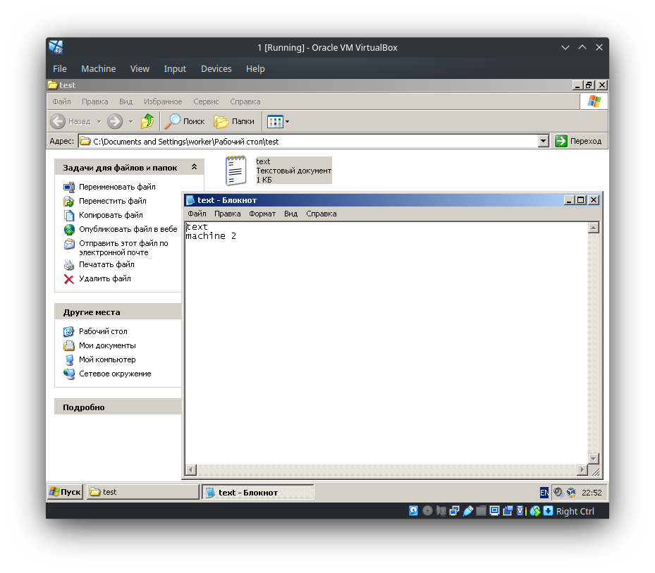

## Портирование специализированных каталогов пользователя

Портирование каталогов пользователей подразумевает обеспечение отображения содержимого этих каталогов на ресурсах сервера.

Все настройки осуществляются на контроллере домена, а проверки выполняются с компьютера – рабочего места, по аналогии с предыдущим заданием.

1. На любом носителе WinServerR2 создайте каталог для размещения там каталога пользователя Мои документы.

Пусть каталог называется my_doc.

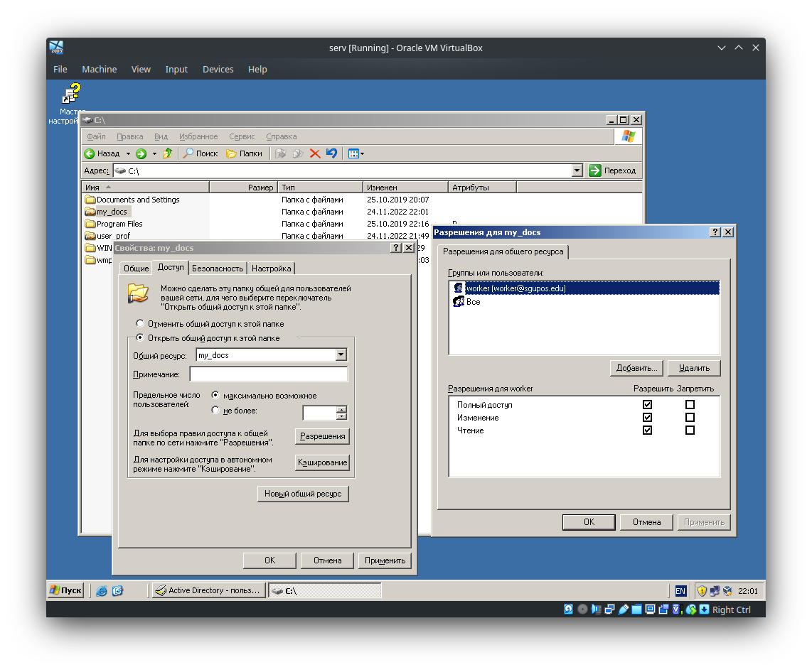

Сделал ее общим ресурсом и выдал соответствующие разрешения для общего ресурса.

Далее выдал разрешения для каталога для пользователя Worker.

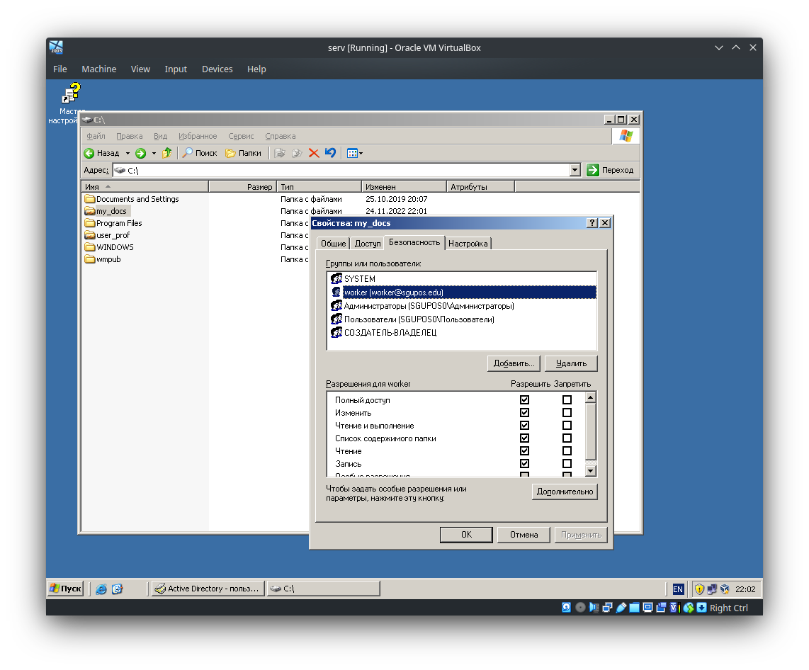

Далее опубликовал общий ресурс в Active Directory.

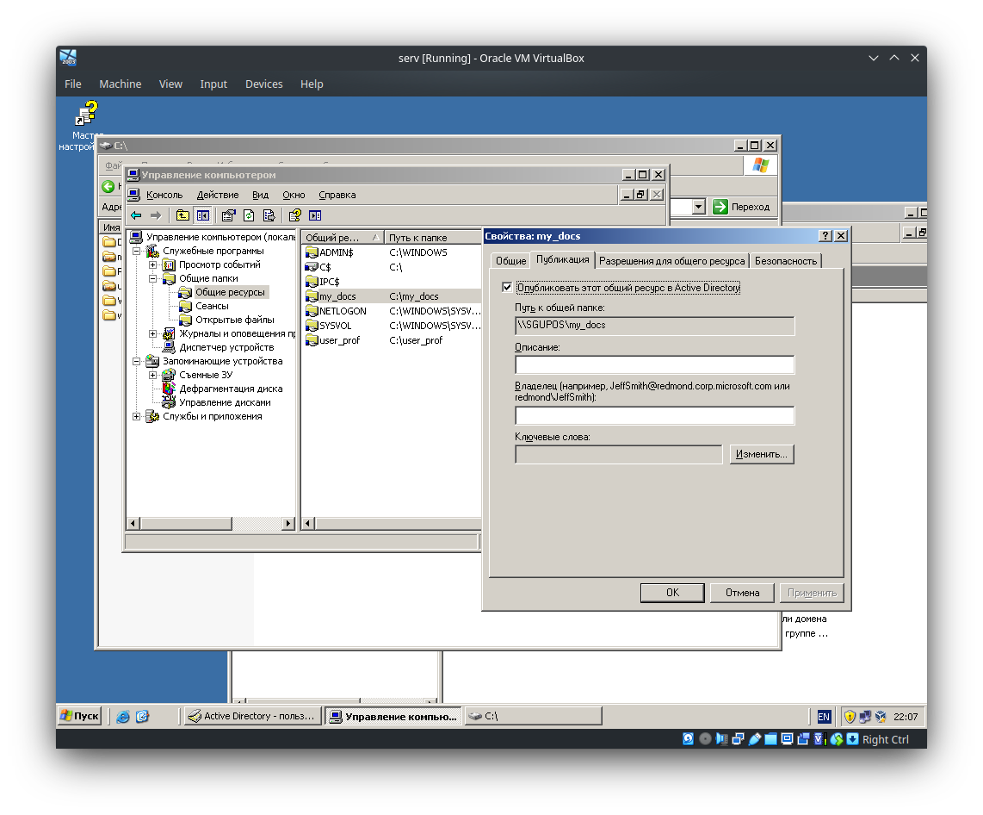

Создал подразделение testPart, туда переместил пользователя Worker.

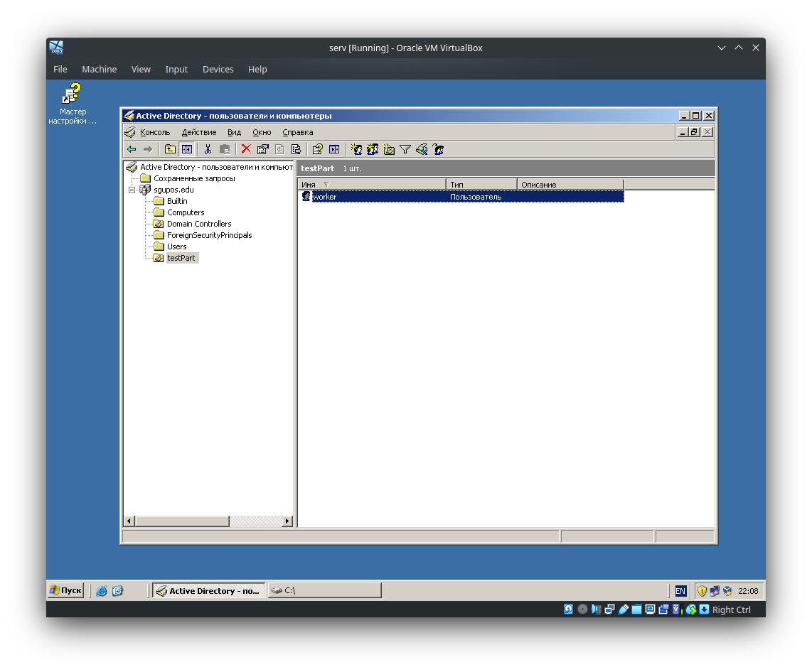

Создал групповую политику и перешел к ее настройкам.

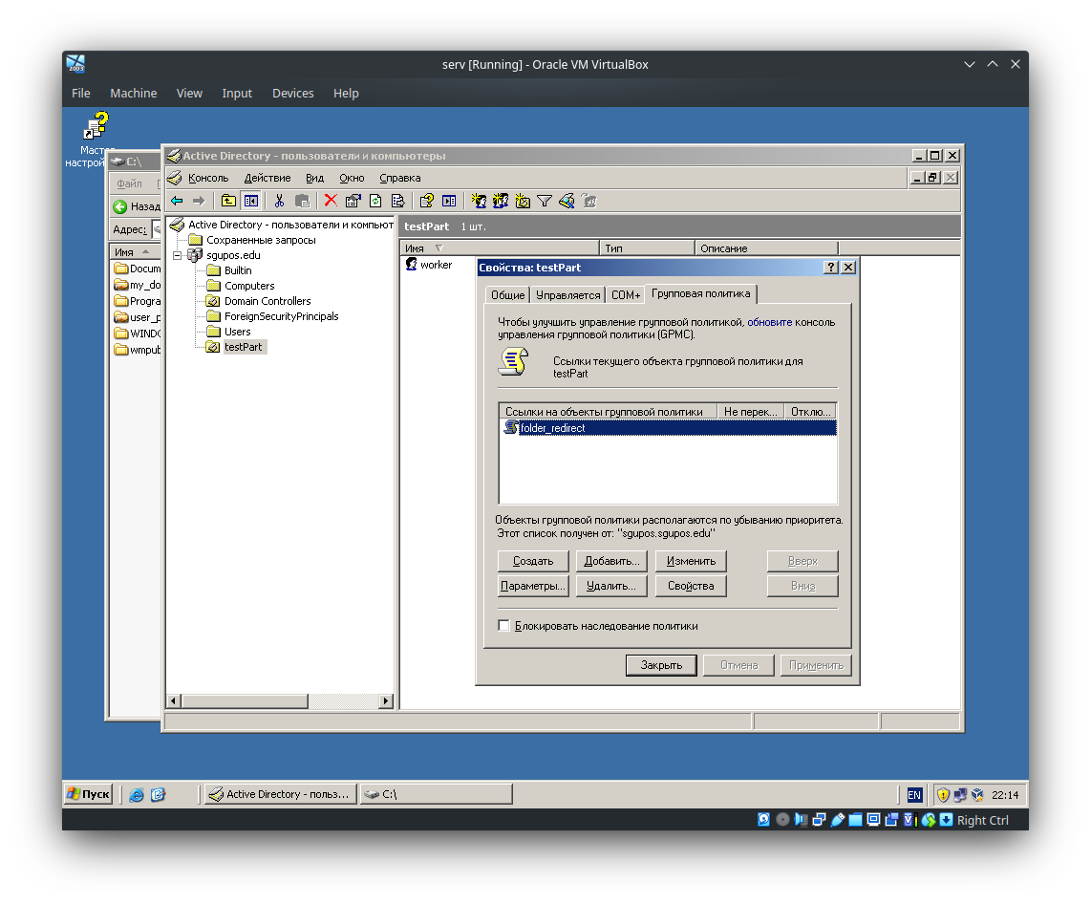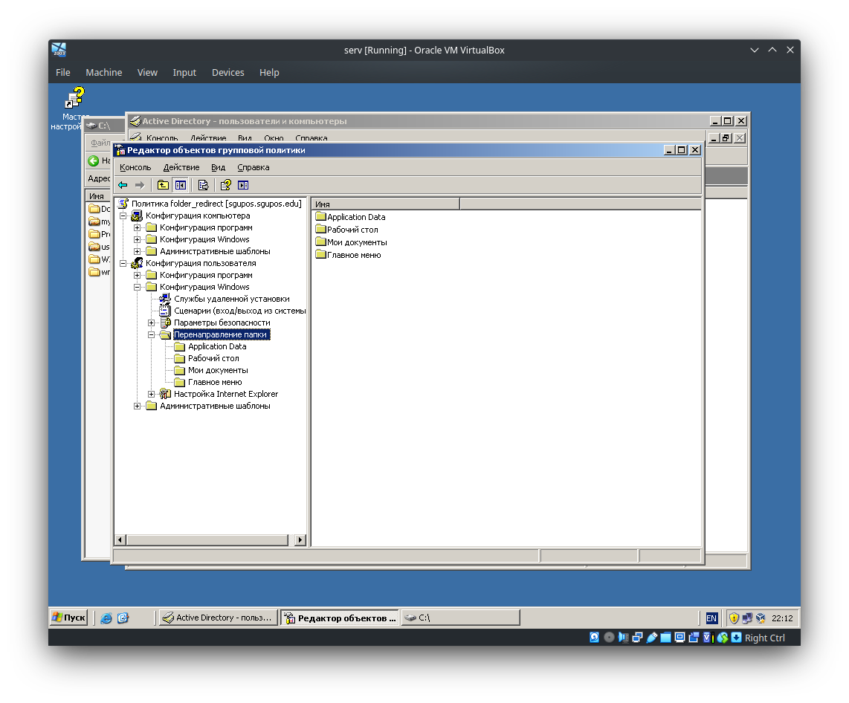

Далее в свойствах Моти документов установил политику «Перенаправлять папки всех пользователей в одно место (простая) и указал корневой путь.

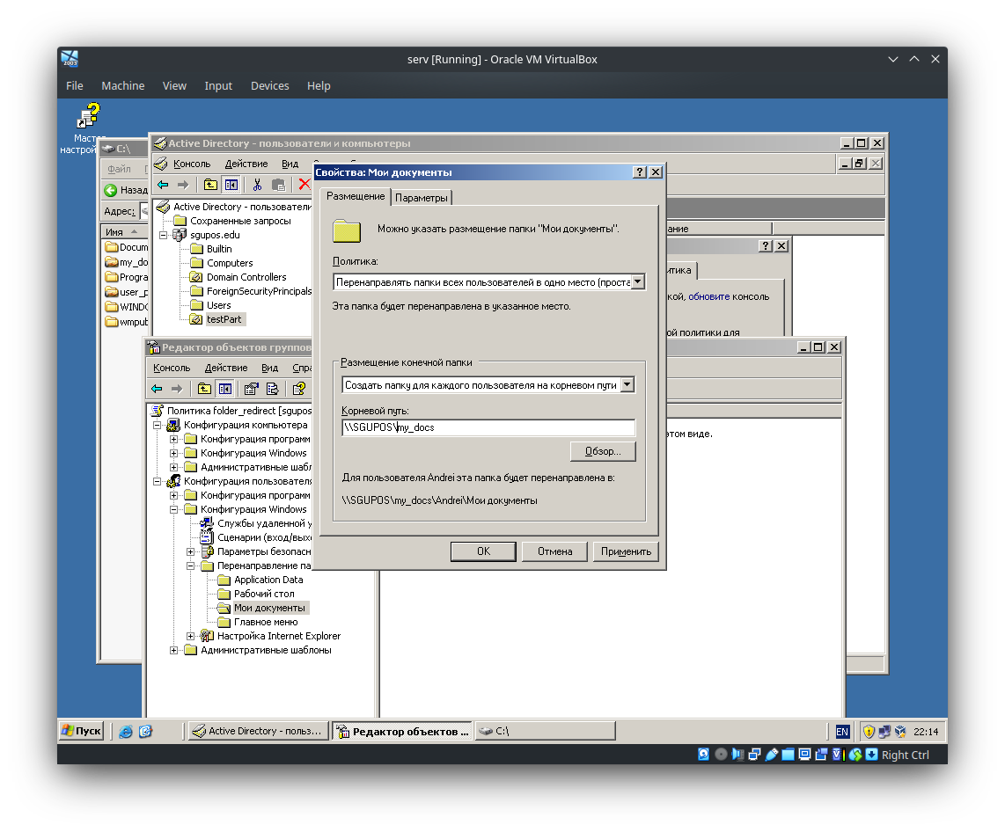

1. Демонстрация перемещаемого каталога. Выйдите из системы и создайте запасной клон машины-клиента. Загрузитесь с исходной машины-клиента под логином пользователя u(?)Selts и поместите какой-либо файл в каталог Мои Документы.  
   Остановите клиентскую машину и войдите под тем же пользователем с клона клиентской машины. Убедитесь в том, что профиль пользователя восстановлен и означенный файл в каталоге Мои Документы присутствует.

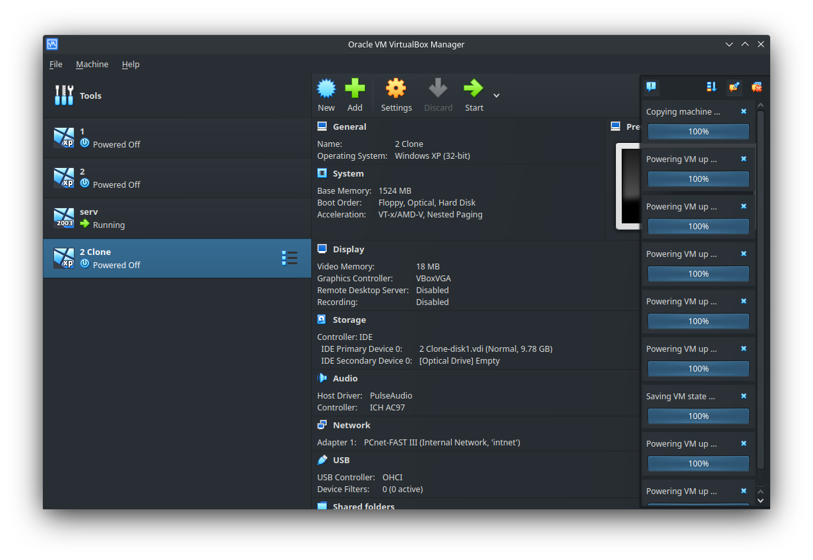

Открыл мои документы, перешел к свойствам, убедился, что изменилось размещение конечной папки

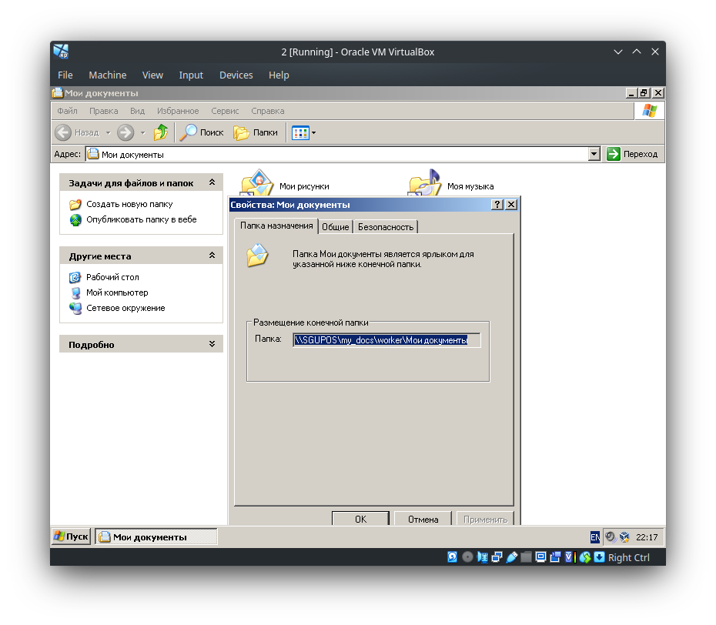

Создал портфель, внутрь положил тестовый файл

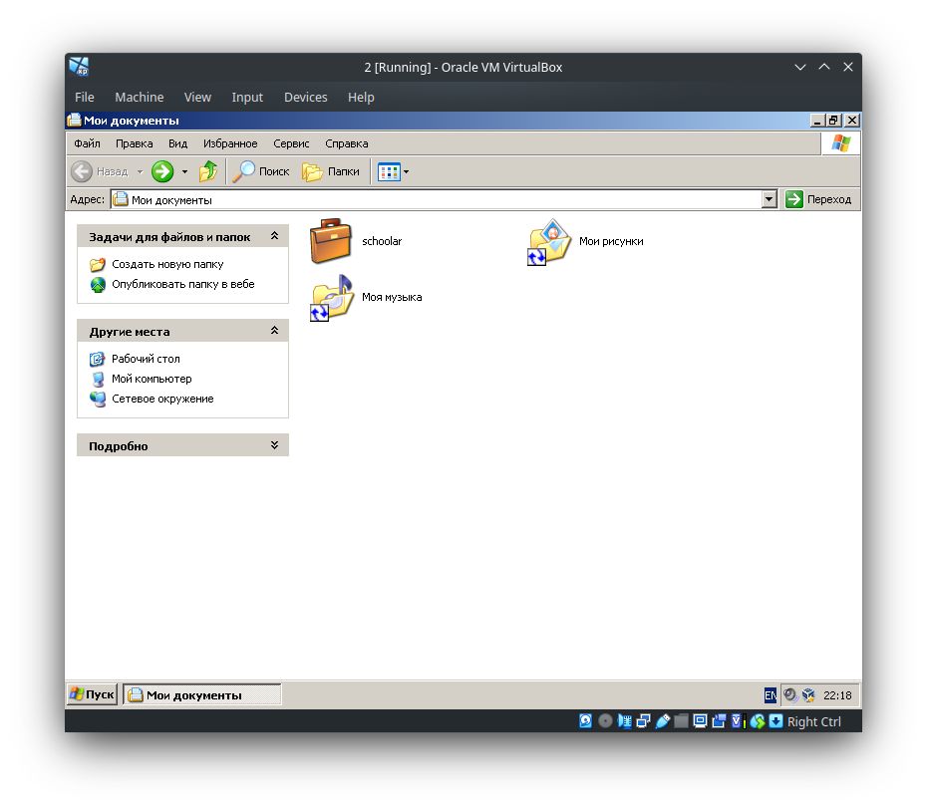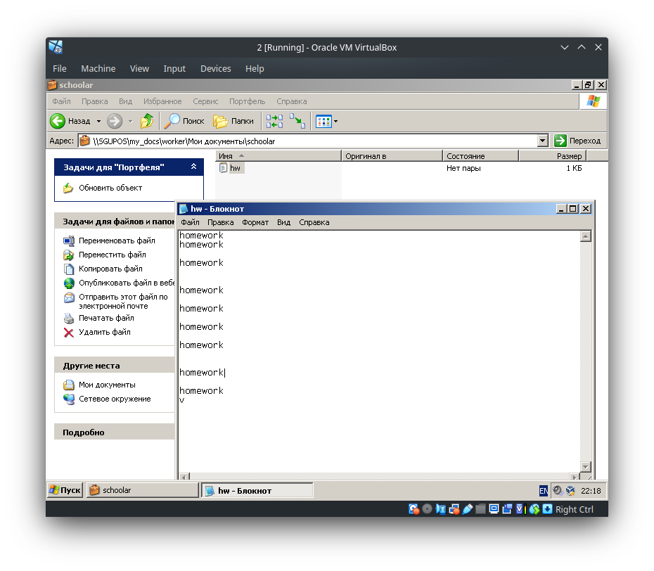

Запустился с клона машины 2. Портфель и файл на месте

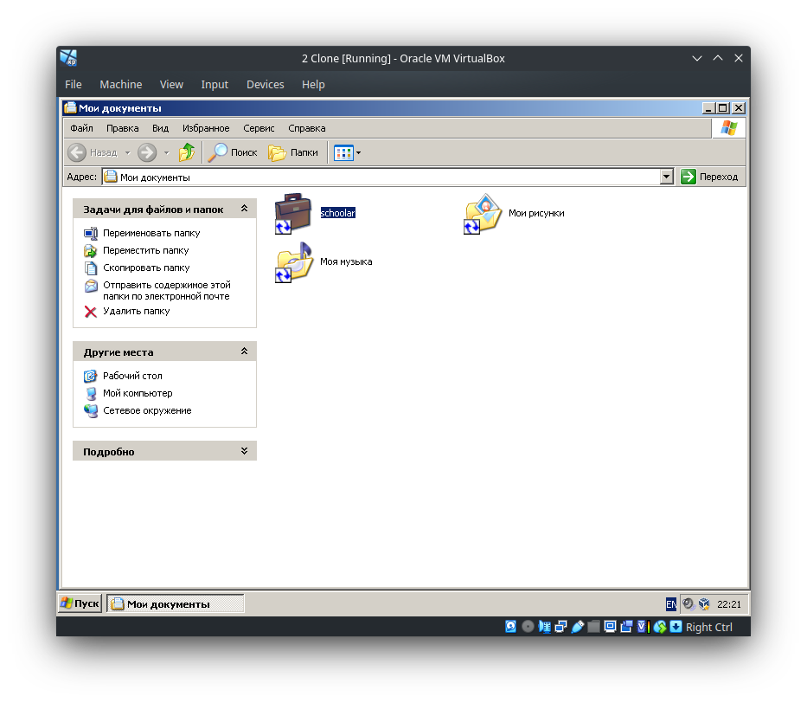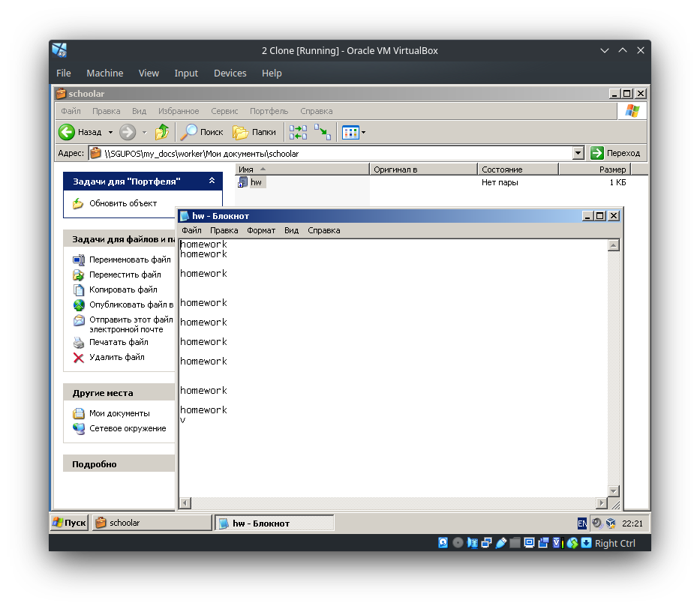

Интересно, но если попытаться зайти в портфель одновременно с другой машины, система укажет на то, что он уже используется.

